- 首页新闻通知 边框去掉，详情去掉 去掉后空白位置调整下
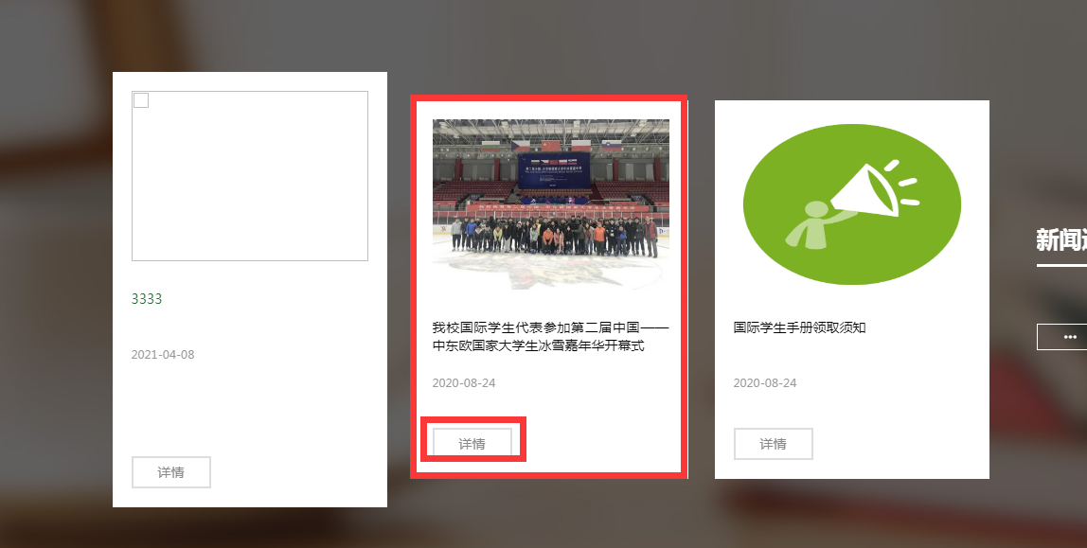
- 首页学生活动内容调错了
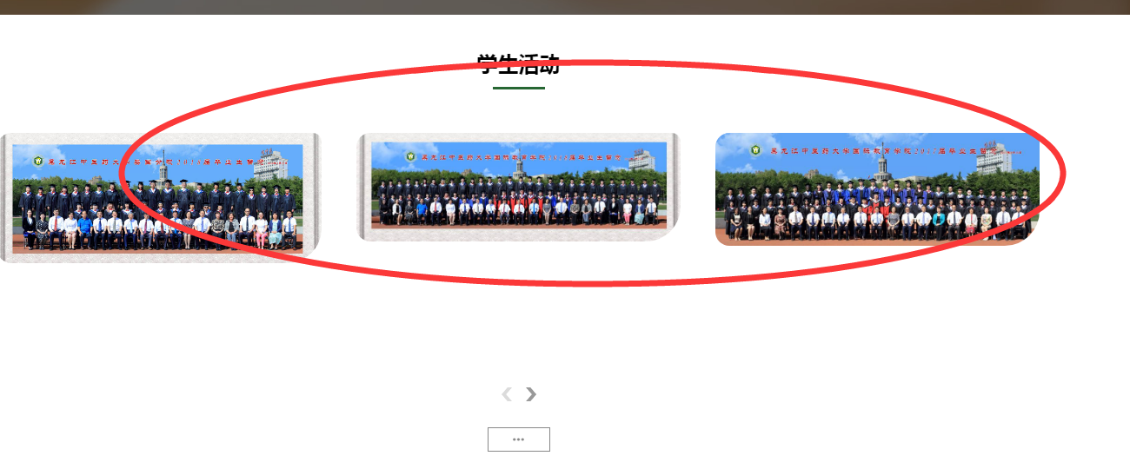
http://yiyao.qianteng.net.cn/News/13 调取这个页面内容
- 图片列表串位调整下
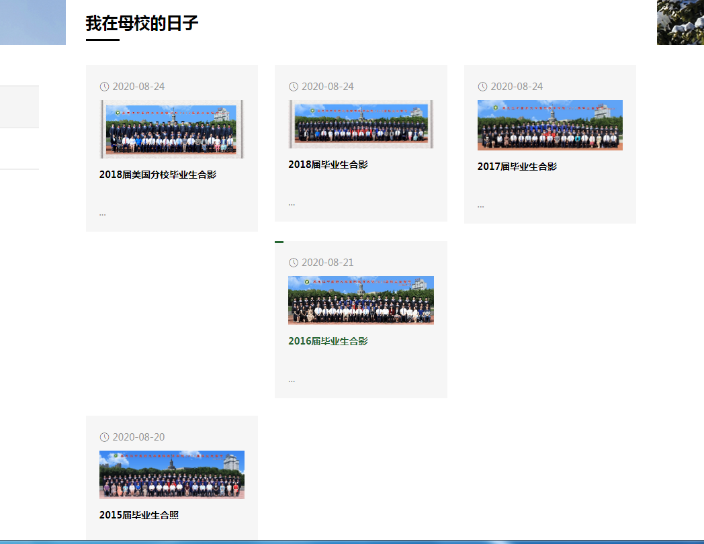
- 后台上传图片现在调整不了大小，需要调整大小 820宽
- 上传附件后出现的文字加下划线
http://yiyao.qianteng.net.cn/NewsShow/142
- 上传文章时间后台可做修改，DATE:去掉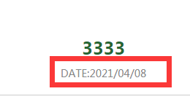
- 后台添加内容是不用选择对应栏目 直接添加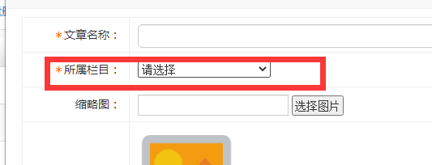
- 在线报名后的pdf文件中有几个 方框去掉 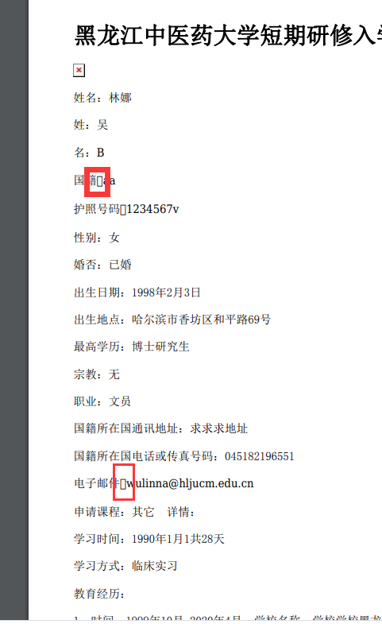
- 在线报名 增加中英文 原来是中文的 ，所有项目都是必填项 如果没有填提示哪个地方没有填写，
- 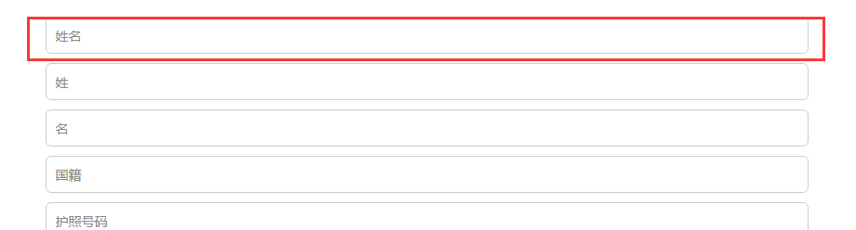用这段文字“姓名Name(请用英文大写字母输入)Please use capital letters to fill in this form
- ”其它位置有对应文档

